İBN-İ SÎNÂ
Dijital Tanıtım Metni
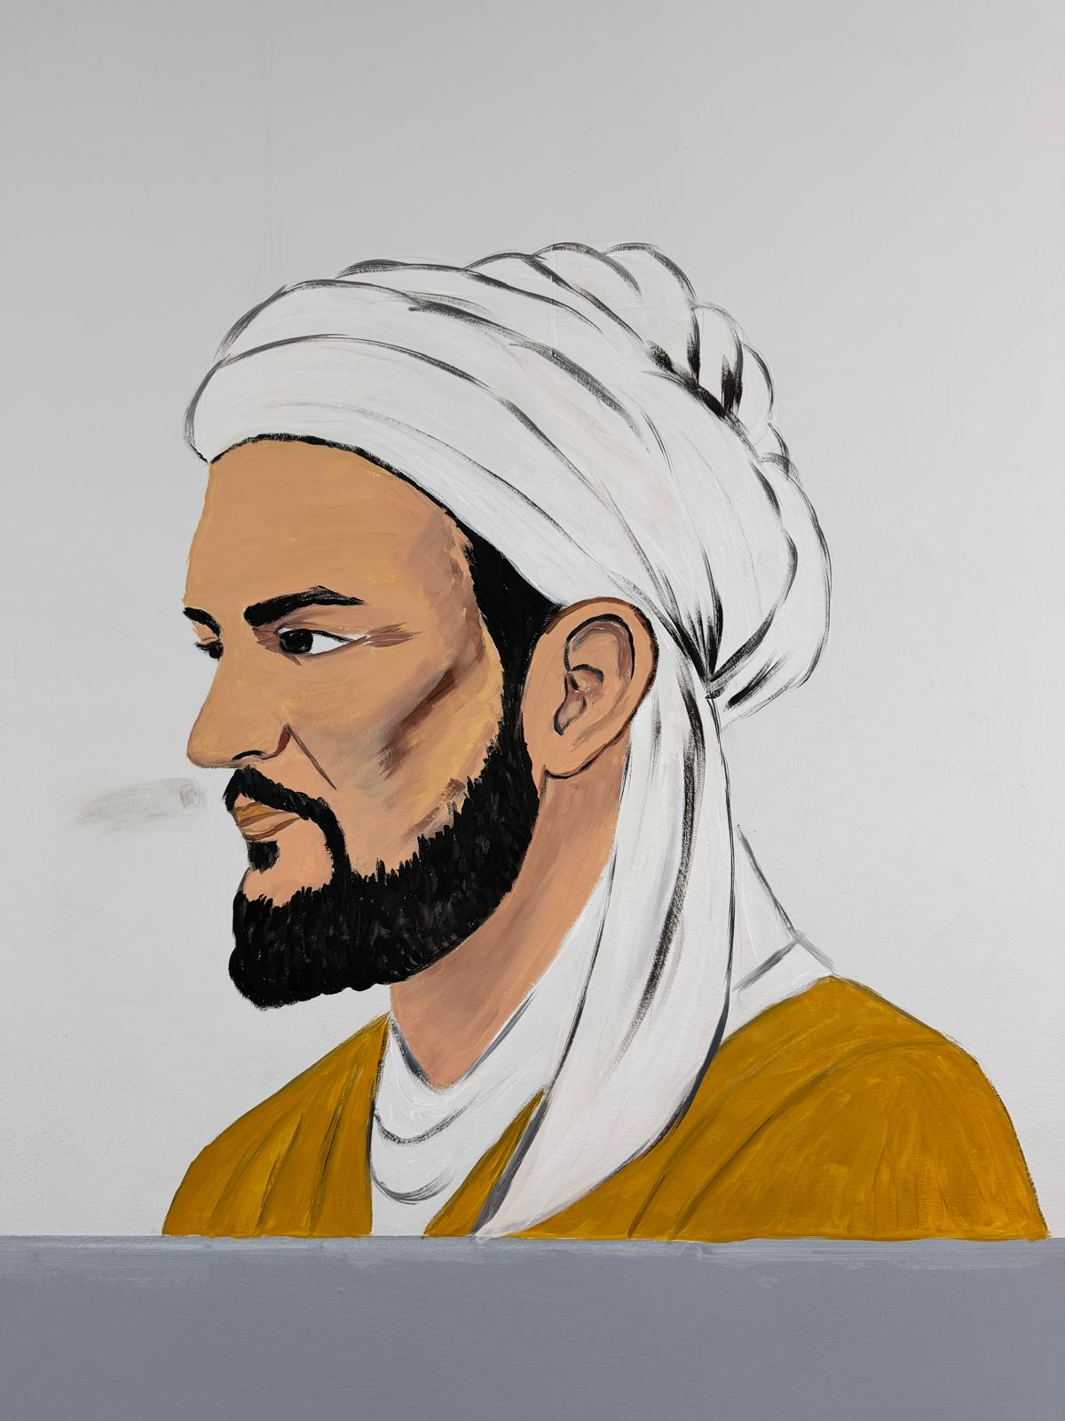
İbn-i Sînâ, dünya bilim tarihinin en önemli düşünürlerinden ve hekimlerinden biridir. Batı dünyasında “Avicenna” adıyla tanınan bu büyük bilgin, 980 yılında bugünkü Özbekistan sınırları içinde doğmuştur. Küçük yaşlardan itibaren olağanüstü bir öğrenme yeteneği göstermiş; tıp, felsefe, matematik, astronomi ve doğa bilimleri gibi birçok alanda derin çalışmalar yapmıştır.
İbn-i Sînâ özellikle tıp alanındaki eserleriyle ün kazanmıştır. Onun en önemli yapıtlarından biri olan El-Kanun fi’t-Tıbb (Tıbbın Kanunu), yüzyıllar boyunca hem İslam dünyasında hem de Avrupa’da temel tıp kitabı olarak okutulmuştur. Bu eser, hastalıkların tanısı, tedavisi, ilaçların kullanımı ve insan vücudunun işleyişi hakkında çok değerli bilgiler içermektedir. Bu yönüyle İbn-i Sînâ, modern tıbbın gelişimine büyük katkı sağlamıştır.
Sadece hekim değil, aynı zamanda büyük bir filozof olan İbn-i Sînâ; akıl, bilgi, insan ve evren üzerine düşünceleriyle de dikkat çekmiştir. Bilimsel araştırmayı akıl yürütme ile birleştiren yaklaşımı, onu çağının çok ötesine taşımıştır. Yazdığı yüzlerce eser, onun ne kadar üretken ve çok yönlü bir bilim insanı olduğunu göstermektedir.
İbn-i Sînâ’nın hayatı, öğrenmenin ve araştırmanın insanlık için ne kadar değerli olduğunu gösteren güçlü bir örnektir. Onun çalışmaları, bugün bile bilim ve düşünce tarihinin önemli yapı taşları arasında yer almaktadır. Bu nedenle İbn-i Sînâ, yalnızca kendi döneminin değil, tüm zamanların en önemli bilim insanlarından biri olarak kabul edilmektedir.
Kısa Tanıtım Yazısı
İbn-i Sînâ, tıp ve felsefe alanlarında yaptığı çalışmalarla dünya bilim tarihine yön veren büyük bir bilim insanıdır. Özellikle “Tıbbın Kanunu” adlı eseriyle tanınmış, yüzyıllar boyunca birçok ülkede hekimlik eğitimine katkı sağlamıştır.
Kısa Bilgiler
- Doğum: 980
- Ölüm: 1037
- Alanları: Tıp, felsefe, matematik, astronomi
- En önemli eseri: El-Kanun fi’t-Tıbb (Tıbbın Kanunu)
- Bilinen adı: Batıda “Avicenna”
“Bilim, insanı hem düşüncede hem yaşamda aydınlatan en güçlü yoldur.”
Bu metin, okul projesinde kullanılan İbn-i Sînâ görselinin dijital tanıtımı için hazırlanmıştır.

